GUIDA PER AGGIORNARE LA SCHEDA IP1
Collegare la scheda IP1 come da figura:
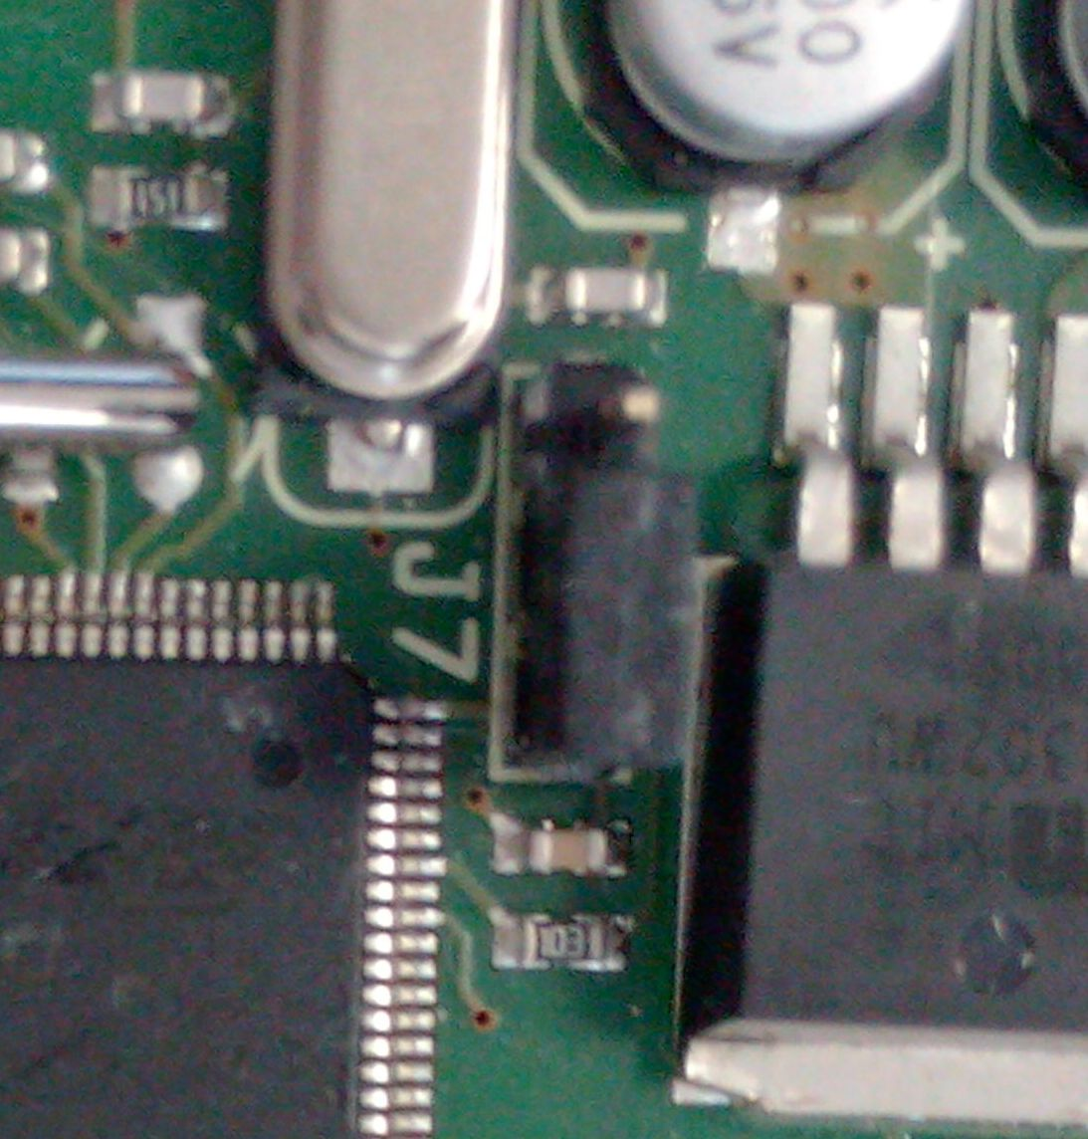
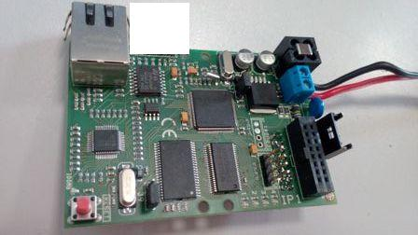
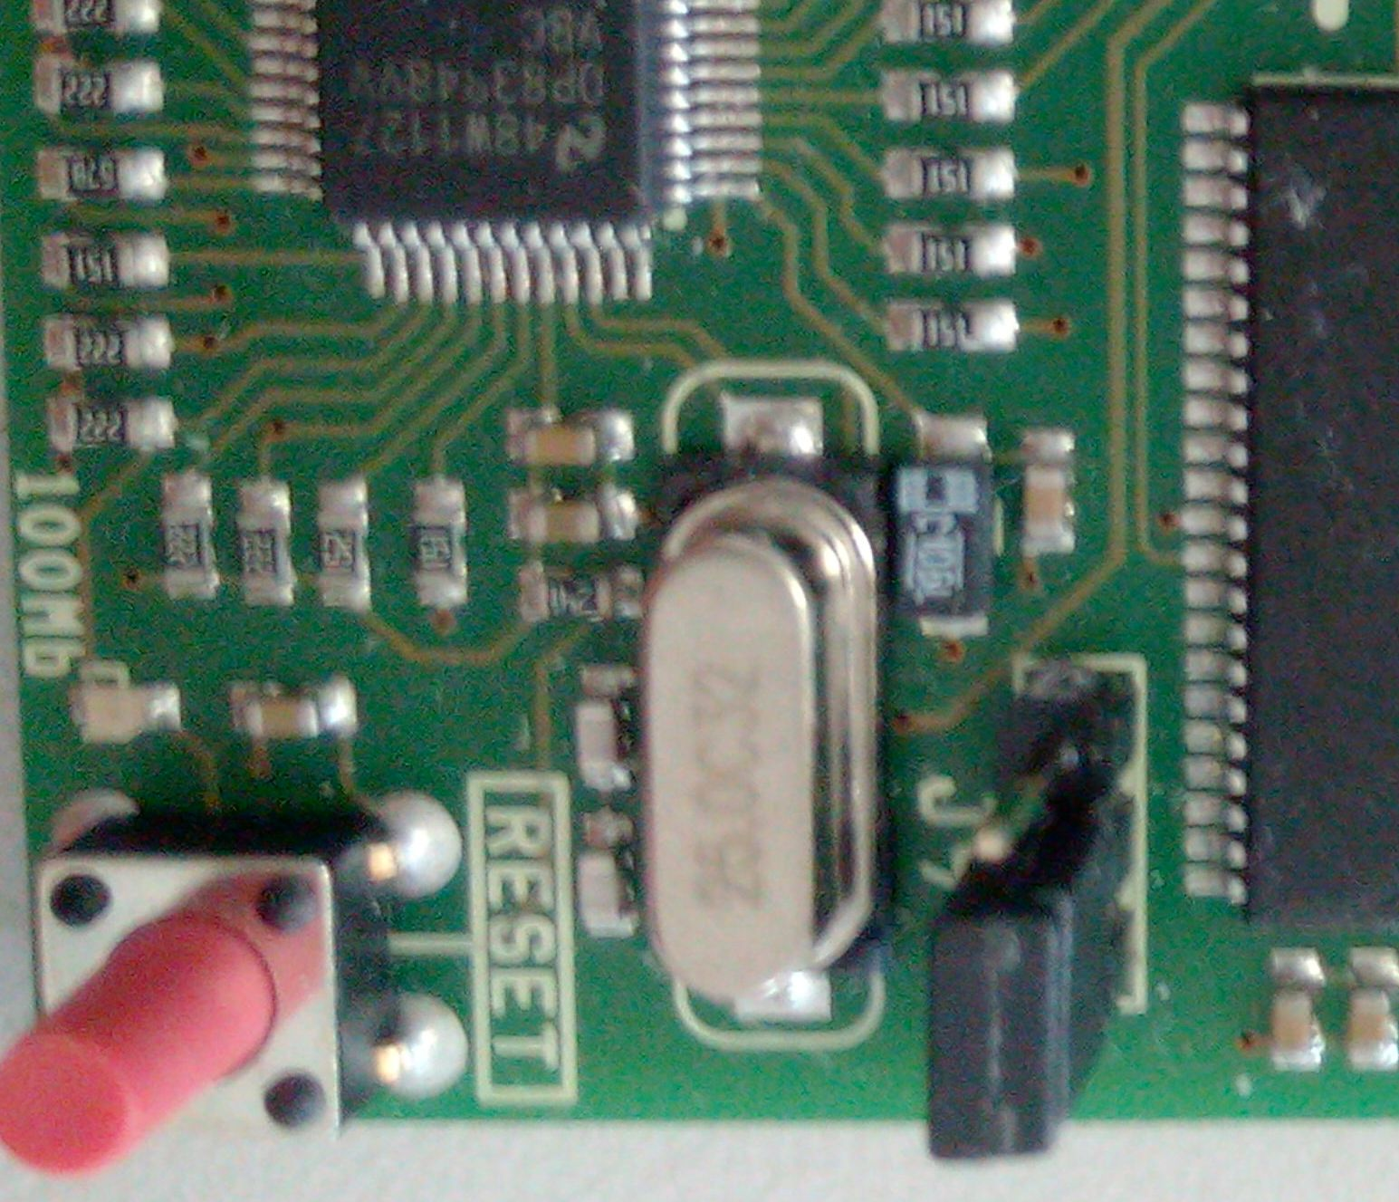
Collegare alimentazione 12Vcc
Collegare COM-S o COM-USB

Dare alimentazione alla scheda IP1 e lanciare il programma Flash Loader Demostrator

PREMI NEXT
Scegliere la COM collegata al COM.S
ES: COM4
Selezionale gli altri parametri come da figura.

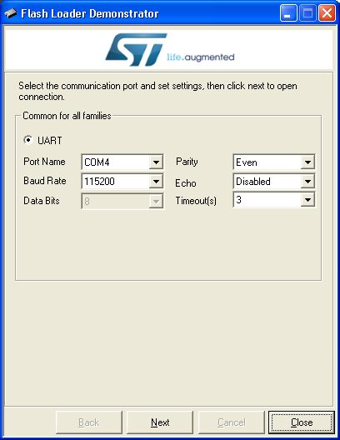

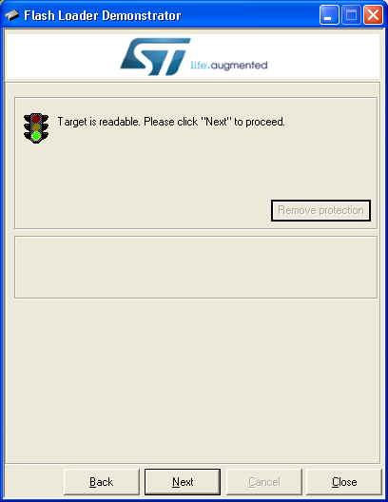

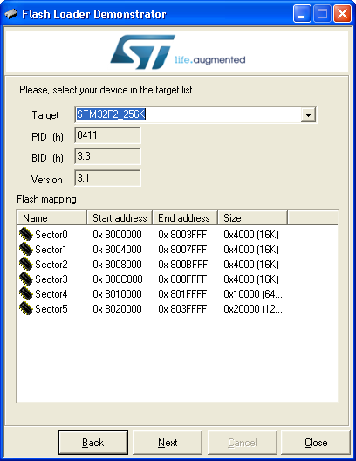

Selezionare STM32_256K

Selezionare le spunte come da figura

Selezionare il file A_ITxxx….hex
PREMI NEXT
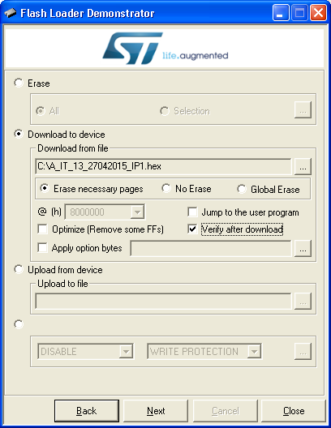

PREMI NEXT E ATTENDERE LA FINE DEL CARICAMENTO E VERIFICA

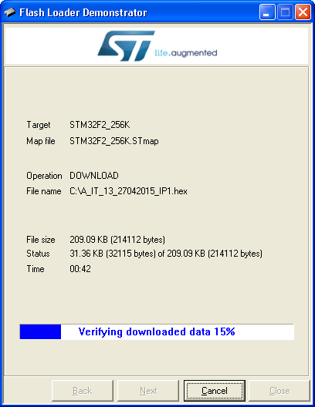

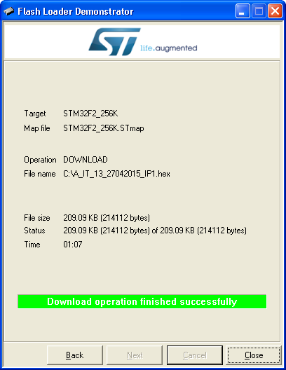

FINE

Togliere Alimentazione alla scheda IP1
Spostare i ponticelli J7 e J9.
Ricollocare la scheda sulla centrale.

